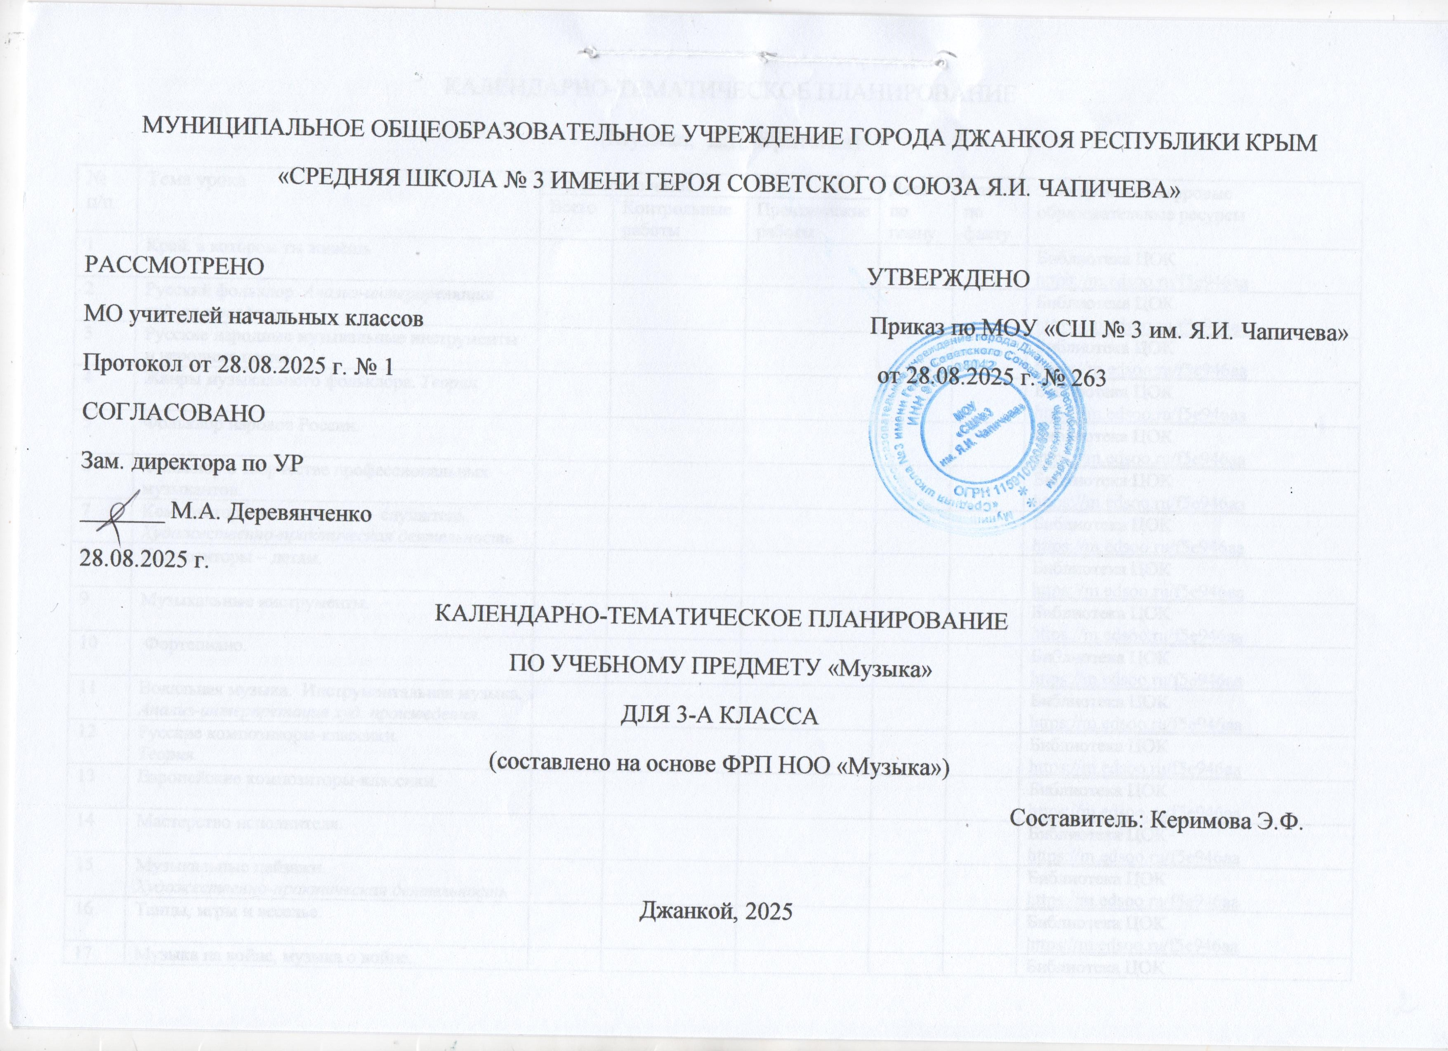

КАЛЕНДАРНО-ТЕМАТИЧЕСКОЕ ПЛАНИРОВАНИЕ
(Музыка, Е.Д. Критская)
№ п/п | Тема урока | Количество часов |  |  | Дата по плану | Дата по факту | Электронные цифровые образовательные ресурсы
№ п/п | Тема урока | Всего | Контрольные работы | Практические работы | Дата по плану | Дата по факту | Электронные цифровые образовательные ресурсы
1 | Край, в котором ты живёшь |  |  |  |  |  | Библиотека ЦОК https://m.edsoo.ru/f5e946aa
2 | Русский фольклор. Анализ-интерпретация худ. произведения. |  |  |  |  |  | Библиотека ЦОК https://m.edsoo.ru/f5e946aa
3 | Русские народные музыкальные инструменты и народные песни. |  |  |  |  |  | Библиотека ЦОК https://m.edsoo.ru/f5e946aa
4 | Жанры музыкального фольклора. Теория. |  |  |  |  |  | Библиотека ЦОК https://m.edsoo.ru/f5e946aa
5 | Фольклор народов России. |  |  |  |  |  | Библиотека ЦОК https://m.edsoo.ru/f5e946aa
6 | Фольклор в творчестве профессиональных музыкантов. |  |  |  |  |  | Библиотека ЦОК https://m.edsoo.ru/f5e946aa
7 | Композитор – исполнитель – слушатель.  Художественно-практическая деятельность |  |  |  |  |  | Библиотека ЦОК https://m.edsoo.ru/f5e946aa
8 | Композиторы – детям. |  |  |  |  |  | Библиотека ЦОК https://m.edsoo.ru/f5e946aa
9 | Музыкальные инструменты. |  |  |  |  |  | Библиотека ЦОК https://m.edsoo.ru/f5e946aa
10 | Фортепиано. |  |  |  |  |  | Библиотека ЦОК https://m.edsoo.ru/f5e946aa
11 | Вокальная музыка. Инструментальная музыка.  Анализ-интерпретация худ. произведения. |  |  |  |  |  | Библиотека ЦОК https://m.edsoo.ru/f5e946aa
12 | Русские композиторы-классики.  Теория. |  |  |  |  |  | Библиотека ЦОК https://m.edsoo.ru/f5e946aa
13 | Европейские композиторы-классики. |  |  |  |  |  | Библиотека ЦОК https://m.edsoo.ru/f5e946aa
14 | Мастерство исполнителя. |  |  |  |  |  | Библиотека ЦОК https://m.edsoo.ru/f5e946aa
15 | Музыкальные пейзажи.  Художественно-практическая деятельность |  |  |  |  |  | Библиотека ЦОК https://m.edsoo.ru/f5e946aa
16 | Танцы, игры и веселье. |  |  |  |  |  | Библиотека ЦОК https://m.edsoo.ru/f5e946aa
17 | Музыка на войне, музыка о войне.  Анализ-интерпретация худ. произведения. |  |  |  |  |  | Библиотека ЦОК https://m.edsoo.ru/f5e946aa
18 | Фольклор других народов и стран в музыке отечественных и зарубежных композиторов. |  |  |  |  |  | Библиотека ЦОК https://m.edsoo.ru/f5e946aa
19 | Фольклор других народов и стран в музыке отечественных и зарубежных композиторов |  |  |  |  |  | Библиотека ЦОК https://m.edsoo.ru/f5e946aa
20 | Образы других культур в музыке русских композиторов. Теория. |  |  |  |  |  | Библиотека ЦОК https://m.edsoo.ru/f5e946aa
21 | Русские музыкальные цитаты в творчестве зарубежных композиторов. |  |  |  |  |  | Библиотека ЦОК https://m.edsoo.ru/f5e946aa
22 | Религиозные праздники. |  |  |  |  |  | Библиотека ЦОК https://m.edsoo.ru/f5e946aa
23 | Троица. |  |  |  |  |  | Библиотека ЦОК https://m.edsoo.ru/f5e946aa
24 | Патриотическая и народная тема в театре и кино. Художественно-практическая деятельность |  |  |  |  |  | Библиотека ЦОК https://m.edsoo.ru/f5e946aa
25 | Патриотическая и народная тема в театре и кино. |  |  |  |  |  | Библиотека ЦОК https://m.edsoo.ru/f5e946aa
26 | Сюжет музыкального спектакля.  Анализ-интерпретация худ. произведения. |  |  |  |  |  | Библиотека ЦОК https://m.edsoo.ru/f5e946aa
27 | Сюжет музыкального спектакля. |  |  |  |  |  | Библиотека ЦОК https://m.edsoo.ru/f5e946aa
28 | Кто создаёт музыкальный спектакль. |  |  |  |  |  | Библиотека ЦОК https://m.edsoo.ru/f5e946aa
29 | Исполнители современной музыки.  Художественно-практическая деятельность |  |  |  |  |  | Библиотека ЦОК https://m.edsoo.ru/f5e946aa
30 | Исполнители современной музыки. |  |  |  |  |  | Библиотека ЦОК https://m.edsoo.ru/f5e946aa
31 | Особенности джаза. |  |  |  |  |  | Библиотека ЦОК https://m.edsoo.ru/f5e946aa
32 | Электронные музыкальные инструменты. |  |  |  |  |  | Библиотека ЦОК https://m.edsoo.ru/f5e946aa
33 | Интонация. Теория. |  |  |  |  |  | Библиотека ЦОК https://m.edsoo.ru/f5e946aa
34 | Ритм |  |  |  |  |  | Библиотека ЦОК https://m.edsoo.ru/f5e946aa
ОБЩЕЕ КОЛИЧЕСТВО ЧАСОВ ПО ПРОГРАММЕ |  | 34 | 0 | 0

ЛИСТ КОРРЕКТИРОВКИ
КАЛЕНДАРНО-ТЕМАТИЧЕСКОГО ПЛАНИРОВАНИЯ 2024/2025 учебного года
Учитель Предмет «Музыка» Класс
четверть |  | По рабочей программе |  | Коррекция
Кол-во уроков по плану | Кол-во уроков по факту | Дата занятия | Тема занятия | Дата занятия | Причина коррекции | Спосо коррекции

